
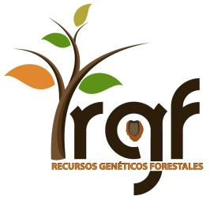

FICHA DE POSTULACIÓN Al CURSO:

“RECOLECCIÓN de semillas FORESTALES en ZONAS SEMI-ÁRIDAS

para fines de conservación ex-situ y restauración ecológica”
Olmué, 20 al 22 de marzo de 2012
(Enviar formulario completo a anasandoval@tie.cl, adjuntando curriculum vitae del postulante)

Nombre:
Especialidad /titulo profesional:
Institución, cargo:
Dirección profesional:
Teléfono, fax:
Correo electrónico:
Área de Trabajo:
Motivación:

